
INFORME TÉCNICO DE FISCALIZACIÓN AMBIENTAL

Requerimiento de Ingreso al SEIA

Transportes e Inversiones Schiappacasse

DFZ-2019-2065-XIII-SRCA

Noviembre 2019

 | Nombre | Firma
Aprobado | María Isabel Mallea
Elaborado | Josefina Cabezas Alvarez

Contenido
Contenido 2
1 RESUMEN 3
2 IDENTIFICACIÓN DE LA UNIDAD FISCALIZABLE 4
2.1 Antecedentes Generales 4
2.2 Ubicación y Layout 4
3 ANTECEDENTES DE LA ACTIVIDAD DE FISCALIZACIÓN 5
3.1 Motivo de la Actividad de Fiscalización 5
3.2 Materia Específica Objeto de la Fiscalización Ambiental 5
3.3 Aspectos relativos a la ejecución de la Inspección Ambiental 5
3.3.1 Día de la inspección 6
3.3.2 Esquema de recorrido 6
3.3.3 Detalle del recorrido de la inspección 7
3.4 Revisión documental 7
3.4.1 Documentos revisados 7
4 HECHOS CONSTATADOS RESPECTO A LA HIPÓTESIS DE ELUSIÓN AL SEIA 9
5 CONCLUSIONES 12
6 ANEXOS 13

RESUMEN

El presente documento da cuenta de los resultados de las actividades de fiscalización ambiental realizadas por la Superintendencia del Medio Ambiente, el día 3 de junio de 2019, a la unidad fiscalizable “Transportes e Inversiones Schiappacasse” del titular Transportes e Inversiones Schiappacasse Ltda., localizada en Camino Bernardo O’Higgins 22.750, Comuna de Pudahuel, Provincia de Santiago, Región Metropolitana. El motivo de esta actividad correspondió a una denuncia que expone que la instalación señalada, y otras ubicadas en la comuna de Pudahuel, se encuentran en fase de operación sin haber ingresado al Sistema de Evaluación de Impacto Ambiental, debiendo haberlo hecho por sus características como terminal de camiones. Con los antecedentes mencionados se originó la Solicitud de Actividad de Fiscalización Ambiental SAFA N°433-2019 (Anexo 1).

El proyecto fiscalizado comprende un total de 13,39 ha y consiste en un centro de transporte y bodegaje de vehículos principalmente livianos. Los servicios que se brindan incluyen el retiro de los vehículos embarcados, almacenamiento, carga de combustible, inspección pre-entrega de vehículos nuevos (PDI), lavado y despacho al cliente. De acuerdo con el registro de inventario entregado, se almacenan vehículos en cantidades que rondan el orden de los 4.000, de los cuales aproximadamente 100 corresponden a medianos.

Durante la inspección se constató en el sistema digital la presencia de 126 vehículos medianos nuevos estacionados (furgones), presencia de una zona de carga y descarga, y almacenaje de ellos. Las operaciones del centro de transporte y bodegaje de vehículos se realizan con 55 camiones según la información entregada por el titular, y actualmente no cuenta con una Resolución de Calificación Ambiental que autorice a efectuar dichas labores, lo que configuraría una elusión al Sistema de Evaluación de Impacto Ambiental.

De acuerdo con lo expuesto, la empresa Transportes e Inversiones Schiappacasse Ltda. debería someterse al Sistema de Evaluación de Impacto Ambiental (SEIA), por la posible configuración de la tipología de ingreso al SEIA establecida en el Artículo 10° letra e) Ley 19.300, de Bases Generales del Medio Ambiente, en relación al literal e.3 del Artículo 3° del D.S. N° 40/12 del Ministerio del Medio Ambiente, Reglamento del Sistema de Evaluación de Impacto Ambiental. El literal señalado indica que deberán someterse al SEIA, terminales de camiones, entendiéndose estos como “aquellos recintos que se destinen para el estacionamiento de camiones, que cuenten con infraestructura de almacenaje y transferencia de carga y cuya capacidad sea igual o superior a cincuenta (50) sitios para el estacionamiento de vehículos medianos y/o pesados”. En efecto, el proyecto cumpliría con las características de un terminal de camiones según lo descrito en el Reglamento del SEIA, pues se encuentra operando un espacio con infraestructura de almacenaje y transferencia de carga (plataformas y camiones), con una capacidad superior a los 50 estacionamientos para vehículos medianos y/o pesados en un área total de 13,39 hectáreas.

IDENTIFICACIÓN DE LA UNIDAD FISCALIZABLE

Antecedentes Generales

Identificación de la Unidad Fiscalizable:  Transportes e Inversiones Schiappacasse | Estado operacional de la Unidad Fiscalizable:  En operación
Región: Metropolitana | Ubicación específica de la unidad fiscalizable:  Camino Bernardo O’Higgins 22.750, Comuna de Pudahuel, Provincia de Santiago
Provincia: Santiago
Comuna: Pudahuel
Titular de la unidad fiscalizable: Transportes e Inversiones Schiappacasse Ltda. | RUT o RUN: 76.796.890-6
Domicilio titular: Camino Bernardo O’Higgins 22.750, Pudahuel | Correo electrónico: purrutia@tssch.com
 | Teléfono: +56229751200
Identificación del representante legal: Roberto Schiappacasse Madariaga | RUT o RUN: 7.382.513-K
Domicilio representante legal: Camino Bernardo O’Higgins 22.750, Pudahuel | Correo electrónico: roberto@tssch.com
 | Teléfono: +56229751200

Ubicación y Layout

Figura 1. Mapa de contexto (Fuente: Google Earth, 2019)  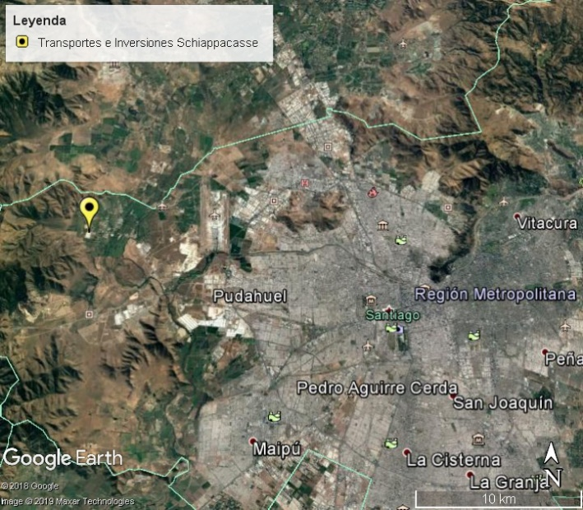 | Figura 2. Mapa de ubicación del proyecto (Fuente: Google Earth, 2019)  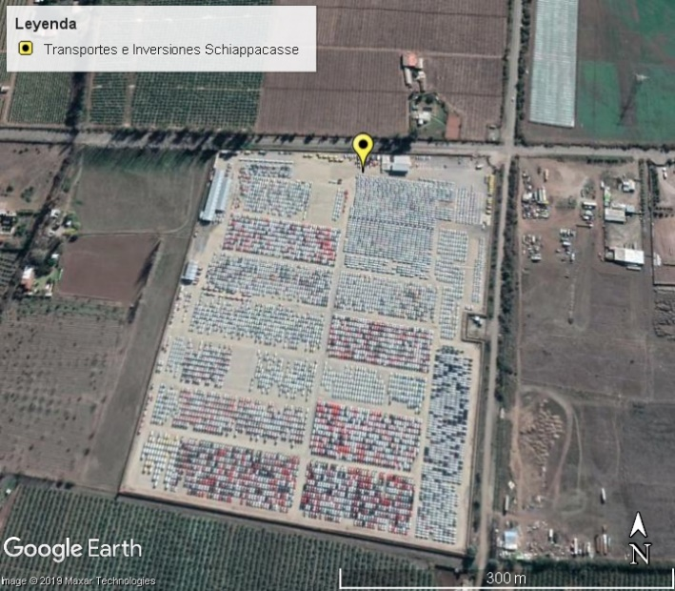
Coordenadas UTM de referencia
Datum: WGS84 | Huso: 19s | UTM N: 6.302.764 m | UTM E: 324.676 m
Ruta de acceso: Al lugar se accede a través de la Ruta 68, tomando a la derecha la salida a Camino a Noviciado, luego se toma a la izquierda Camino Bernardo O’Higgins hasta llegar a Transportes e Inversiones Schiappacasse.

ANTECEDENTES DE LA ACTIVIDAD DE FISCALIZACIÓN

Motivo de la Actividad de Fiscalización

Motivo |  | Descripción
 | Programada | Según Resolución SMA N°1637/2018 que fija Programa y Subprogramas de Fiscalización Ambiental de Resoluciones de Calificación Ambiental para el año 2019.
X | No programada | X | Denuncia
X | No programada |  | Autodenuncia
X | No programada |  | De Oficio
X | No programada |  | Otro
X | No programada | Detalles: La actividad se originó para atender los antecedentes expuestos en el Formulario de Denuncias ingresado el 28 de mayo de 2018 por doña Gisela Vila Ruz, Concejal de la Ilustre Municipalidad de Pudahuel, que identificó como posible infractor, entre otros varios, a Transportes e Inversiones Schiappacasse Ltda, domiciliado en Bernardo O’Higgins 22.750, Pudahuel, y la instalación asociada a dicha dirección. Según lo expuesto, dicho titular, y los otros nombrados en el Formulario, se encontrarían infringiendo el Artículo 3° del Reglamento del Sistema de Evaluación de Impacto Ambiental.  De acuerdo con los antecedentes expuestos en la denuncia:  “El ‘Proyecto terminal de camiones y patio de almacenamiento de vehículos, sector El Noviciado’ de la empresa Transportes e Inversiones Schiappacasse ocupa un terreno de 13 ha e ingresó al SEIA en julio de 2012 bajo la tipología de ‘terminal de camiones’. Con posterioridad, el titular desistió de su tramitación ambiental en enero de 2013 después de una serie de observaciones y consultas de los organismos competentes, entre ellas la SEREMI MINVU, que señaló que era una actividad no admitida en el área ISAM-1. No hay registro de que haya reingresado al SEIA, pero en la práctica se encuentra en funcionamiento desde hace varios años.  Es de gran importancia señalar que la CGR ratificó lo indicado por el MINVU a través del Dictamen 27.458 de 2014. En consecuencia, como los dictámenes de la CGR son vinculantes para la DOM, se trataría de un proyecto sin una autorización válida de construcción y, por lo tanto, estaría funcionando ilegalmente”.  En relación con la Instalación, la denunciante incluyó lo siguiente:  - “Vista aérea del centro del terminal de camiones y patio de almacenamiento de vehículos de la empresa Transportes Schiappacasse”  Según se informó a la denunciante, mediante el ORD 1398, del 4 de junio de 2018, la denuncia fue “registrada en nuestro sistema con el ID 224-XIII-2018 y su contenido se analizará conforme a las competencias de esta Superintendencia del Medioambiente, en cuanto a si la materia denunciada cumple la tipología de ingreso del literal e.3 del D.S. 40/12 del Ministerio del Medio Ambiente, Reglamento del Sistema de Evaluación de Impacto Ambiental”.  Mediante Solicitud de Actividad de Fiscalización Ambiental N° 433-2019 (Anexo 1), de 30 de junio de 2019, se solicita la ejecución de una inspección ambiental a las instalaciones de la empresa Transportes e Inversiones Schiappacasse Ltda.

Materia Específica Objeto de la Fiscalización Ambiental

- Hipótesis de elusión al SEIA.

Aspectos relativos a la ejecución de la Inspección Ambiental

Día de la inspección

Fecha de realización:  03-06-2019 | Hora de inicio:  10:00 |  | Hora de finalización:  12:50
Fiscalizador encargado de la actividad:  Evelyn Fuentes D. |  |  | Órgano:  SMA
Fiscalizadores participantes:  - |  |  | Órgano:  -
Existió oposición al ingreso: No |  | Existió auxilio de fuerza pública: No
Existió colaboración por parte de los fiscalizados: Si |  | Existió trato respetuoso y deferente: Si
Entrega de antecedentes solicitados: Si* |  | Entrega de acta: Si (Anexo 2)
Observaciones: *Los antecedentes solicitados fueron remitidos en formato digital a la oficina de partes de la SMA el 21 de junio de 2019 (Anexo 3)

Esquema de recorrido

Figura 3. Estaciones recorridas en la inspección ambiental (Fuente: Google Earth, 2019)
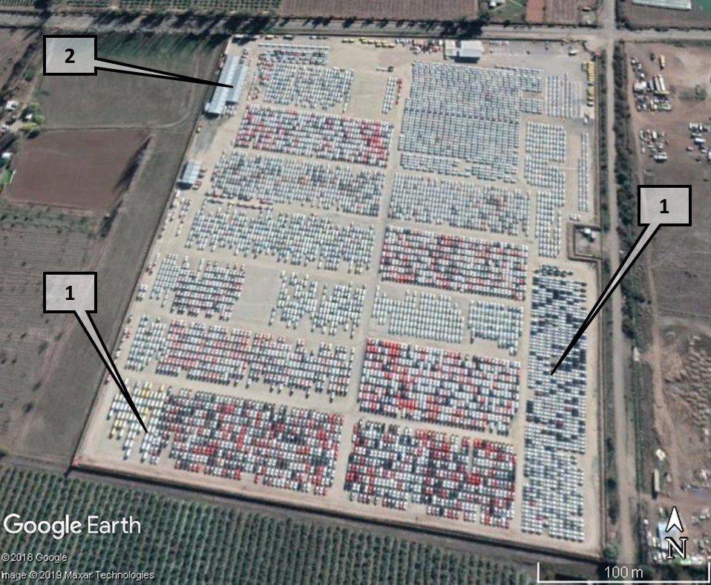

Detalle del recorrido de la inspección

N° de estación | Nombre del sector | Descripción estación
1 | Perímetro de la instalación | Se recorrió el perímetro del lugar, observándose que cada lugar de aparcamiento se encuentra delimitado por cordeles formando bloques. Hay una estación de carga de combustible de la empresa Copec al interior con una capacidad para almacenar 20.000 litros. También hay un galpón donde se hacen trabajos de pintura y desabolladura.
2 | Taller de lavado | Corresponde a un galpón abierto por dos de sus lados, donde se usa agua de pozo y agua blanda que es comprada. Los residuos son evacuados a unas fosas, que son vaciadas cada cierto tiempo por la empresa M&S.

Revisión documental

Documentos revisados

N° | Documento revisado | Plazo de entrega | Fecha entrega respuesta | Observaciones
1 | Cronograma donde se incluya el inicio de las operaciones, ampliaciones y modificaciones de la instalación (espaciales y operacionales) | 24-06-2019 | 21-06-2019 | -
2 | Layout de la instalación, donde se identifique el uso de cada sector | 24-06-2019 | 21-06-2019 | -
3 | Último control de inventario de vehículos aparcados al interior de la instalación, en formato Excel, donde se distinga el modelo del vehículo | 24-06-2019 | 21-06-2019 | -
4 | Autorizaciones para su funcionamiento (Municipal, Dirección de Vialidad) | 24-06-2019 | 21-06-2019 | Adjunta patente y autorizaciones año 2019 (ORD N° 883/2019 SEREMI MINVU que informa favorablemente la construcción del proyecto, y Resolución de aprobación de anteproyecto de edificación, DOM Pudahuel).
5 | Planos de loteo y certificado de inscripción de dominio vigente | 24-06-2019 | 21-06-2019 | -
6 | Certificado de informaciones previas de la DOM y toda la documentación del cambio de uso de suelo, si corresponde | 24-06-2019 | 21-06-2019 | -
7 | Consulta de pertinencias tramitadas en la COREMA o SEA, con sus respectivos expedientes | 24-06-2019 | 21-06-2019 | Se encuentra en estado de evaluación
8 | Certificado TE1 de la SEC | 24-06-2019 | 21-06-2019 | -
9 | Descripción detallada del procedimiento de lavado de vehículos, indicando el origen y destino de las aguas usadas, con sus respectivos respaldos fotográficos | 24-06-2019 | 21-06-2019 | -
10 | Resolución sanitaria de bodegas de sustancias y residuos peligrosos | 24-06-2019 | 21-06-2019 | Adjunta carta explicando motivos por no contar con Resolución sanitaria.

HECHOS CONSTATADOS RESPECTO A LA HIPÓTESIS DE ELUSIÓN AL SEIA

Hecho constatado N° 1 | Estación N°: 1 y 2
Documentación Revisada:
Acta de Inspección Ambiental
Documentos 1, 3, 4 y 9 detallados en el punto 3.4.1

Exigencia (s):
Análisis de Tipología de Proyecto o Modificación:
Ley N°19.300/1994, Ley sobre Bases Generales del Medio Ambiente
Artículo 10°. “Los proyectos o actividades susceptibles de causar impacto ambiental, en cualesquiera de sus fases, que deberán someterse al sistema de evaluación de impacto ambiental, son los siguientes:
[…]
e) Aeropuertos, terminales de buses, camiones y ferrocarriles, vías férreas, estaciones de servicio, autopistas y los caminos públicos que puedan afectar áreas protegidas;
[…]”

Decreto Supremo N°40/2012, del Ministerio del Medio Ambiente, Reglamento del Sistema de Evaluación de Impacto Ambiental
Artículo 3°. “Tipos de proyectos o actividades.
Los proyectos o actividades susceptibles de causar impacto ambiental, en cualesquiera de sus fases, que deberán someterse al Sistema de Evaluación de Impacto Ambiental, son los siguientes:
[…] e) Aeropuertos, terminales de buses, camiones y ferrocarriles, vías férreas, estaciones de servicio, autopistas y los caminos públicos que puedan afectar áreas protegidas
e.3. Se entenderá por terminales de camiones aquellos recintos que se destinen para el estacionamiento de camiones, que cuenten con infraestructura de almacenaje y transferencia de carga y cuya capacidad sea igual o superior a cincuenta (50) sitios para el estacionamiento de vehículos medianos y/o pesados.”

Hechos Constatados en Inspección Ambiental:
- En la actividad de inspección, la Jefa de Seguridad y Calidad, Patricia Urrutia, indicó que la instalación corresponde a un centro de transporte y bodegaje de vehículos (Fotografía 1), en donde también se realizan labores de carga de combustible, inspección de vehículos nuevos y lavado (Fotografía 2 y 3).
- El día de la inspección se accedió al sistema digital de vehículos aparcados, donde se pudo observar que al momento de la inspección habían 7.464 vehículos, de los cuales 126 eran vehículos de transporte de personas o de carga (furgones).
- De acuerdo a lo indicado por la Jefa de Seguridad, la empresa cuenta con 35 camiones propios con ramplas para el transporte de vehículos.
- Patricia Urrutia también comentó que el agua utilizada para el lavado de vehículos es principalmente de pozo, y en menor proporción usan agua blanda comprada.

Resultados del Examen de información:
- En el año 2012 el titular ingresó al SEIA el proyecto del centro de transporte y bodegaje de vehículos como “Proyecto terminal de camiones y patio de almacenamiento de vehículos, sector El Noviciado”. En la DIA presentada se describe que en el predio existe una capacidad de almacenaje de 9.000 vehículos, e ingresó al SEIA, pues contemplaba la habilitación de un terminal de camiones con 50 estacionamientos para vehículos medianos y pesados destinados al transporte de vehículos, por lo que cumplía con lo indicado en el literal e.3. del D.S. 40/2012 MMA. El proyecto descrito en la Declaración de Impacto Ambiental se observa de iguales características que el proyecto fiscalizado.
- Con fecha 9/01/2013, el titular desistió de la tramitación de la DIA luego de las inconformidades presentadas por SAG, y SEREMIs de Agricultura y de Vivienda y Urbanismo. Estas hacían alusión a que el proyecto se emplaza en una zona ISAM-1, en donde “además de permitir actividades agropecuarias e instalaciones de agroindustrias que procesen productos frescos, se contempla el uso potencial de extracción de minerales no metálicos aplicables a la construcción: arcillas y puzolanas o pumacitas, explotados conforme a un Plan de Recuperación de Suelo que posibilite su uso posterior en actividades permitidas para el sector, informado favorablemente por el organismo competente. También se considerarán incluidos en estos sectores aquellos suelos potencialmente utilizables para la localización de Plantas de Macroinfraestructura, Energética y de Comunicaciones y cárceles.” (Art. 8.3.2.2. PRMS). Es decir, el uso de suelo como terminal de camiones y patio de almacenamiento de vehículos no está señalado como permitido.
- Posterior al desistimiento, el señor Roberto Madariaga Schiappacasse se dirige a la CGR reclamando en contra de la Secretaría Regional Ministerial Metropolitana de Vivienda y Urbanismo (SEREMI), atendido que se pronunció desfavorablemente respecto del emplazamiento de su proyecto. En el Dictamen 64.890, de 9/10/2013 se responde al titular que “(…) habida cuenta de que en dicho sector no está permitido realizar proyectos como el de la especie, no cabe sino concluir, coincidiendo con lo manifestado por las reparticiones antes señaladas, que no resulta procedente autorizar su instalación (...)”; luego, en Dictamen 27.458, de 17/04/2014, no se acoge la solicitud de reconsideración presentada por el titular.
- Respecto al cronograma (punto 3.4.1 ítem 1), se describe que se comenzó a operar como almacenamiento de vehículos en noviembre del año 2013, y a despachar a clientes en enero de 2015. Durante el transcurso de ese año se hicieron diversas construcciones en el predio, como los galpones destinados a la inspección de los vehículos nuevos y a la desabolladura y pintura, la estación de combustibles líquidos, y la planta de tratamiento de aguas derivadas del lavado de vehículos. Esto habría sucedido sin contar con autorización válida de construcción.
- Con fecha 19/11/2018, la empresa presentó ante el Depto. de Desarrollo Urbano del MINVU el documento “Memoria para la obtención de Informe Favorable para la construcción (Art. 55) de Infraestructura de Transporte Terrestre”. En dicho documento se apela al Art.2.1.29 de la OGUC, que señala que en el área rural de los planes reguladores intercomunales o metropolitanos, instalaciones o edificaciones como terminales de transporte terrestre estarán siempre admitidas. En respuesta, mediante Ord. N° 883, de fecha 14/02/2019, el Secretario Regional Ministerial Metropolitano de Vivienda y Urbanismo (S) informa favorablemente la construcción del proyecto.
- En la Memoria mencionada anteriormente, documentos adjuntados por el titular en punto 3.4.1. ítem 4, se detallan las características de las operaciones que lleva a cabo la empresa, mencionando que entre los procesos está la carga y descarga de vehículos nuevos, y que para la distribución de ellos en la Región Metropolitana cuentan con 55 camiones.
- De acuerdo al control de inventario (punto 3.4.1. ítem 3), en el lugar se almacenan principalmente vehículos livianos, y en menor cantidad vehículos medianos. Estos últimos corresponden únicamente al modelo Nissan Urvan NV350 (Fotografía 4), furgón de carga o de transporte de pasajeros, que de acuerdo con su ficha técnica tiene un peso bruto vehicular de 3.300 y 3.400 kg en sus dos versiones (Anexo 4), por lo que corresponde a un vehículo mediano. En todas las fechas señaladas en el registro de inventario se observaron más de 100 vehículos de esta marca y modelo.
- En caso de estar haciendo uso de agua de pozo, como mencionó Patricia Urrutia, el proyecto debiese contar con los derechos de aguas legalmente constituidos, y considerar que se localizan en el subsector hidrogeológico de aprovechamiento común Santiago Norte (Acuífero Maipo), el cual se encuentra declarado como área de restricción para extracciones de aguas subterráneas, según Resolución DGA N°286 del 01/09/2005. En contraposición a esto, en el “Procedimiento detallado del tratamiento de agua, proceso de lavado de vehículos” (punto 3.4.1. ítem 9), informan que el agua utilizada proviene únicamente de la red de agua potable.
- Se observa que la instalación cumpliría con las características de un terminal de camiones según lo descrito en el Reglamento del SEIA, pues se encuentra operando un espacio con infraestructura de almacenaje y transferencia de carga (plataformas y camiones), con una capacidad superior a los 50 estacionamientos para vehículos medianos y/o pesados en un área total de 13,39 hectáreas.

Registros
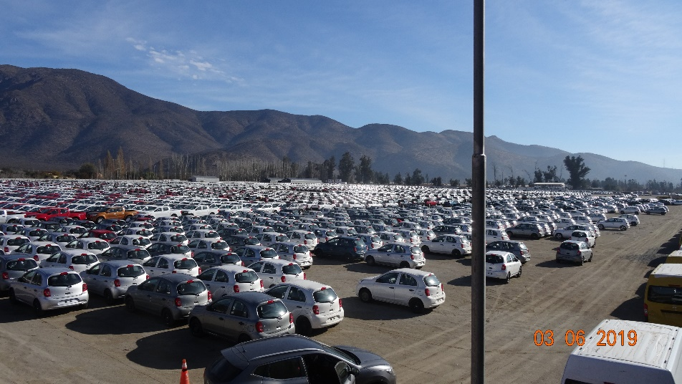 |  |  |  | 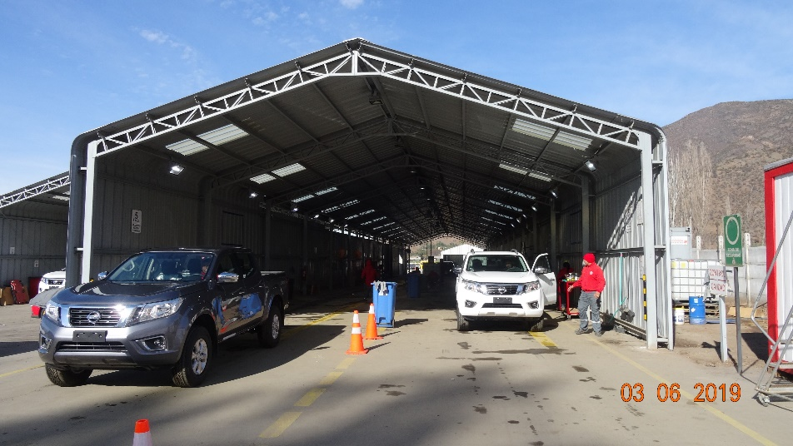
Fotografía 1. |  | Fecha: 03-06-2019 |  | Fotografía 2. |  | Fecha: 03-06-2019
Coordenadas DATUM WGS84 HUSO 19S | Norte: 6.302.371,41 m |  | Este: 324.765,01 m | Coordenadas DATUM WGS84 HUSO 19S | Norte: 6.302.780,02 m |  | Este: 324.511,74 m
Descripción medio de prueba: Vista general del predio donde se observa la zona de almacenaje principal |  |  |  | Descripción medio de prueba: Sector de lavado de autos visto desde el exterior
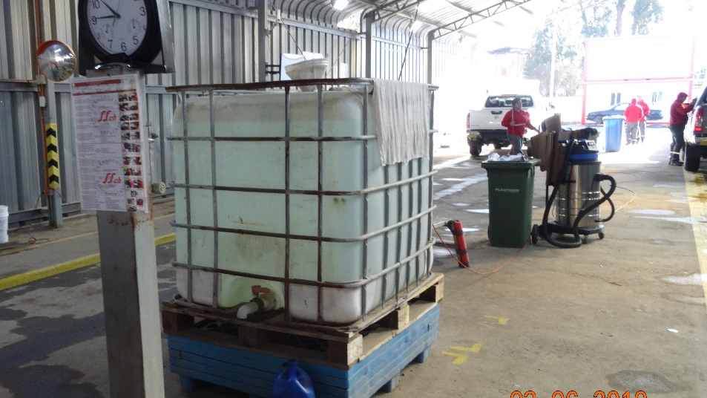 |  |  |  | 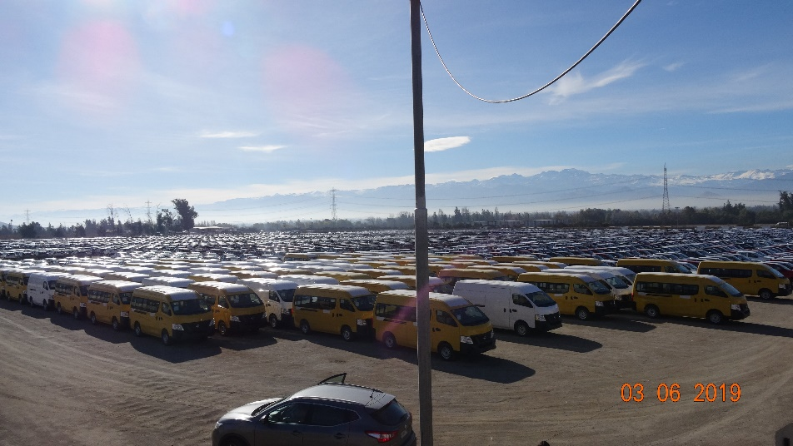
Fotografía 3. |  | Fecha: 03-06-2019 |  | Fotografía 4. |  | Fecha: 03-06-2019
Coordenadas DATUM WGS84 HUSO 19S | Norte: 6.302.748,07 m |  | Este: 324.523,95 m | Coordenadas DATUM WGS84 HUSO 19S | Norte: 6.302.423,10 m |  | Este: 324.447,04 m
Descripción medio de prueba: Sector de lavado de autos visto desde el interior |  |  |  | Descripción medio de prueba: Sector de la zona de almacenaje donde se concentran vehículos medianos (furgones)

CONCLUSIONES

Luego de revisar los antecedentes recabados en la inspección y la información entregada por el titular a requerimiento de la SMA, respecto a la hipótesis de elusión planteada en relación con el contenido del literal e.3 del artículo 3° del Reglamento del SEIA, se constató el siguiente Hallazgo

N° Hecho constatado | Materia específica objeto de la fiscalización ambiental. | Exigencia asociada | Hallazgo
1 | Hipótesis de Elusión al SEIA | Análisis de Tipología de Proyecto o Modificación:  Ley N°19.300/1994, Ley sobre Bases Generales del Medio Ambiente  Artículo 10. Los proyectos o actividades susceptibles de causar impacto ambiental, en cualesquiera de sus fases, que deberán someterse al sistema de evaluación de impacto ambiental, son los siguientes:  […]  e) Aeropuertos, terminales de buses, camiones y ferrocarriles, vías férreas, estaciones de servicio, autopistas y los caminos públicos que puedan afectar áreas protegidas;  Decreto Supremo N°40/2012, del Ministerio del Medio Ambiente, Reglamento del Sistema de Evaluación de Impacto Ambiental  Artículo 3.- Tipos de proyectos o actividades.  Los proyectos o actividades susceptibles de causar impacto ambiental, en cualesquiera de sus fases, que deberán someterse al Sistema de Evaluación de Impacto Ambiental, son los siguientes:  […] e) Aeropuertos, terminales de buses, camiones y ferrocarriles, vías férreas, estaciones de servicio, autopistas y los caminos públicos que puedan afectar áreas protegidas  e.3. Se entenderá por terminales de camiones aquellos recintos que se destinen para el estacionamiento de camiones, que cuenten con infraestructura de almacenaje y transferencia de carga y cuya capacidad sea igual o superior a cincuenta (50) sitios para el estacionamiento de vehículos medianos y/o pesados. | El titular Transportes e Inversiones Schiappacasse Ltda, opera un centro de transporte y almacenaje de vehículos en un predio que comprende un área de 13,39 ha. El lugar tiene una capacidad de almacenaje estimada de 9.000 vehículos, y asociado al transporte de ellos se realiza la carga y descarga en los camiones transportadores. De acuerdo a los antecedentes la empresa cuenta con 55 camiones para el traslado de vehículos, y almacena aproximadamente 100 vehículos medianos en estas dependencias. Estas operaciones se estarían realizando sin contar con una Resolución de Calificación Ambiental.

ANEXOS

N° | Nombre Anexo
1 | Expediente de Denuncia ID 224-XIII-2018
2 | Acta de Inspección [2019-06-03]
3 | Respuesta del titular a requerimiento del Acta [2019-06-21]
4 | Ficha técnica Nissan Urvan NV350

